Областное государственное профессиональное
образовательное бюджетное учреждение
«Сельскохозяйственный техникум»

Отчет по недели
« Повар, кондитер»

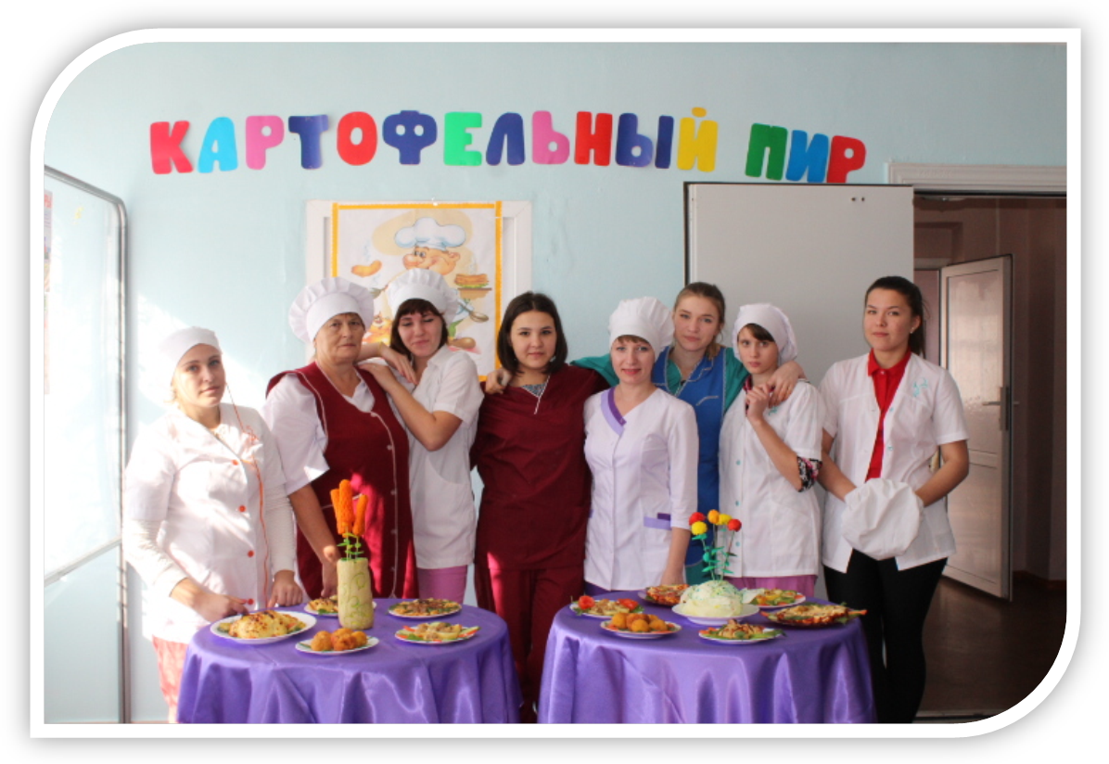
с. Ленинское 2016г.

В ОГПОБУ « Сельскохозяйственный техникум» с 20.10.2016г по 28.10.2016г. проводилась неделя «Повар, кондитер»
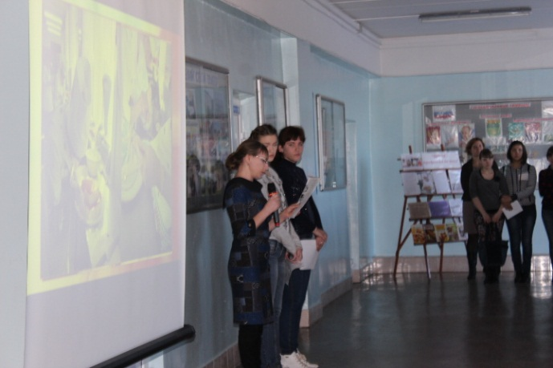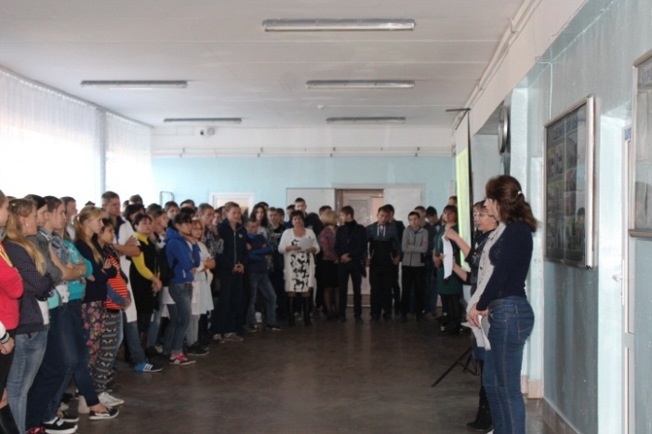Неделя началась 20.11.2016г.с линейки, где студенты ознакомили с программой.

В этот же день было проведено открытое мероприятие «Нас искусными умельцами зовут», посвященное международному Дню повара. Были приглашены ветераны труда общественного питания. Мероприятие проходило с чаепитием и концертной программой. Все гости остались довольные.

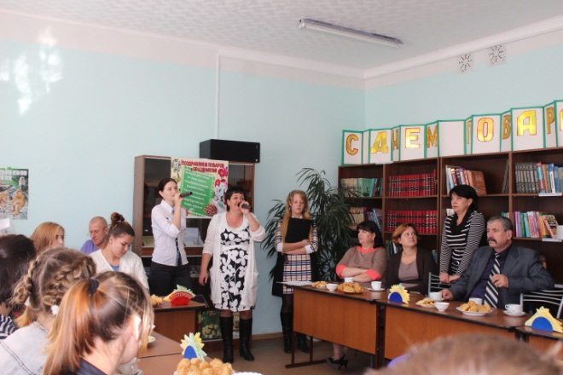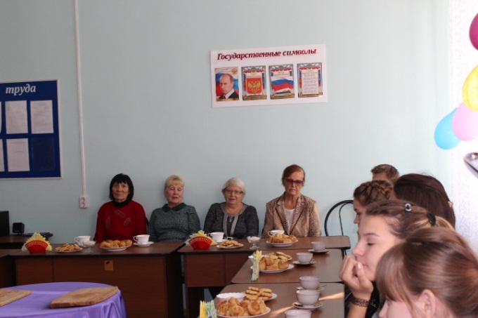
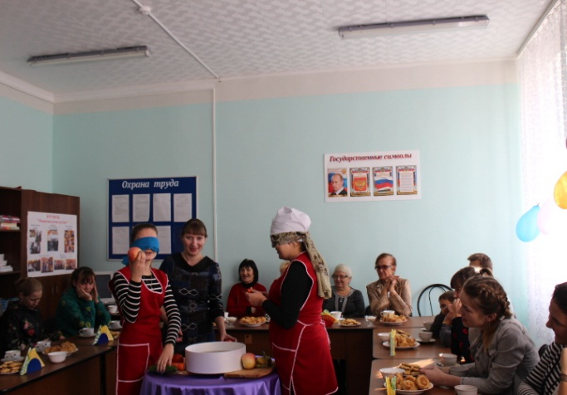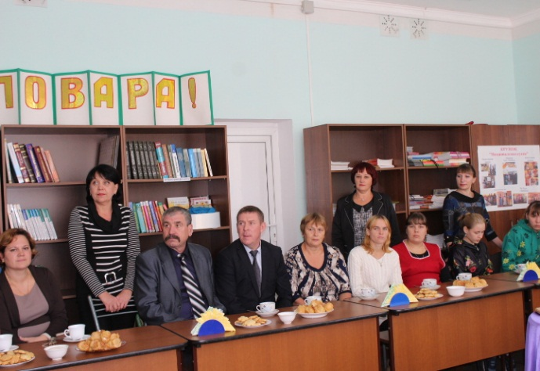

Мастером п/о Яковлевой В.В. был проведен открытый урок 21.10.2016г:
Кулинарный поединок среди студентов групп: 311 «ПК» и 321 «ПК».
Студенты должны были придумать название команды, девиз, ответить на тестовое задание, приготовить салат из предложенных продуктов, оформить и дать название . В итоге победила группа 1 курса со счетом 89:68.
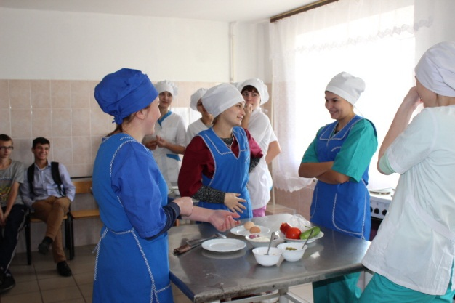
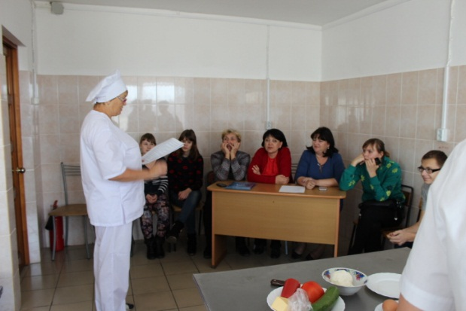

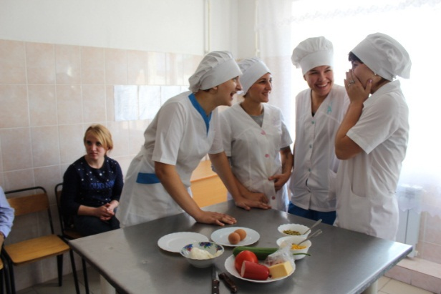

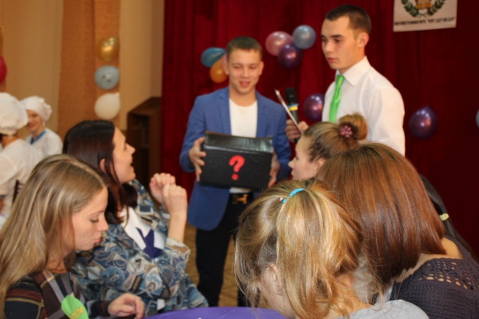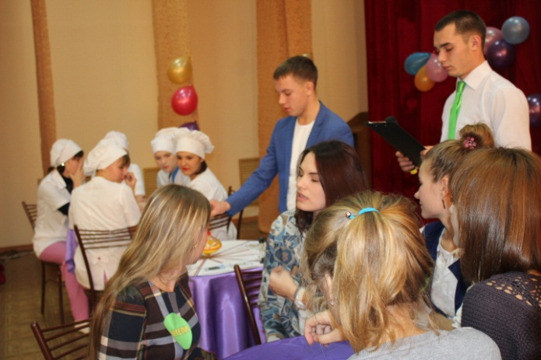25.10.2016г. в актовом зале прошла игра «Что? Где? Когда?» между командой поваров и сборной командой студентов всех отделений.
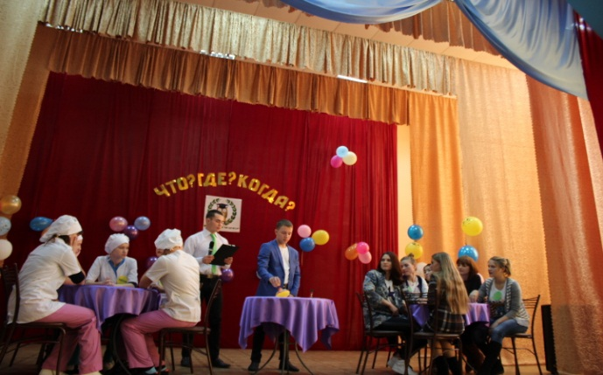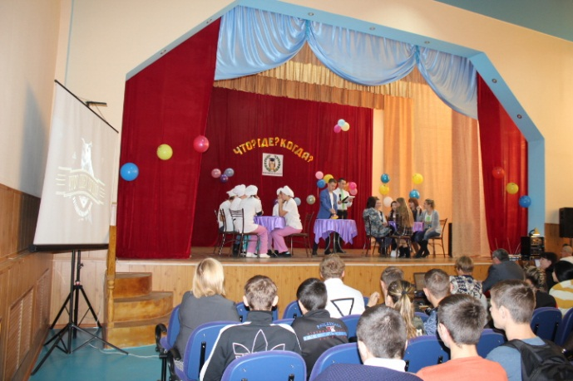

Победителями стали студенты группы поваров.
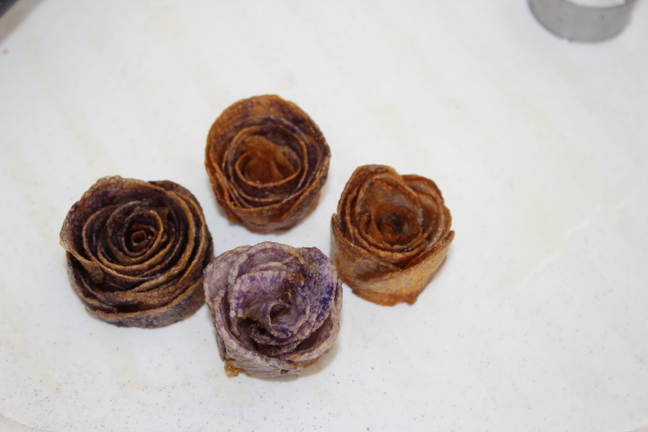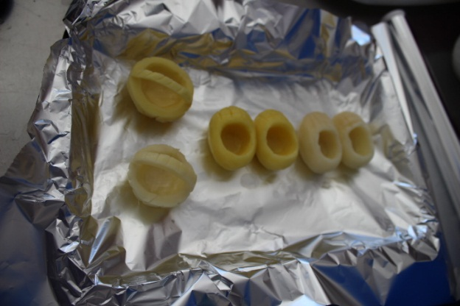26.10.2016г. состоялся « Картофельный пир» В мастерской «Кулинария» мастера п/о и студенты кружков «Национальная кухня» -руководитель Яковлева В.В. и «Кулинария-это искусство»- руководитель Власова И.В. подготовили блюда из картофеля и цветы из овощей. Демонстрация блюд прошла в фойе техникума. Также студенты подготовили буклеты с рецептами блюд.

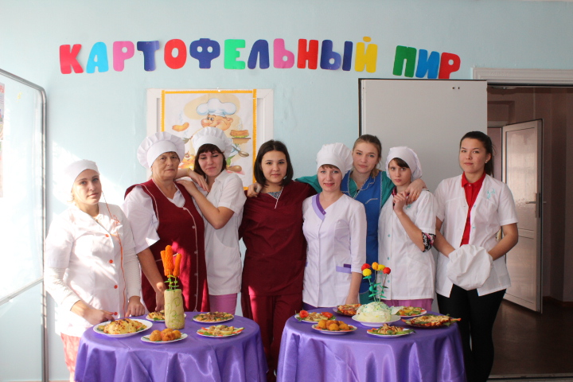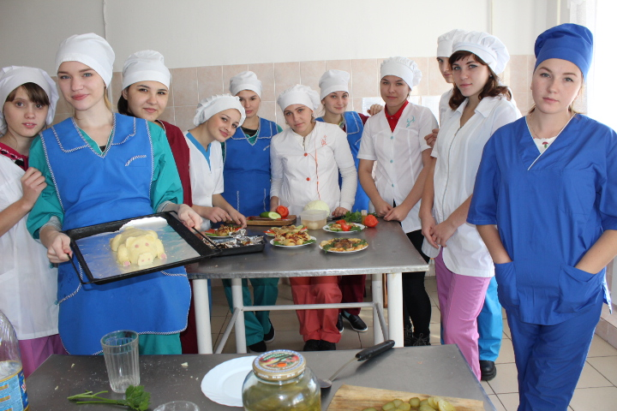27.10.2016г. В кабинете кулинария состоялась «Своя игра» между студентами трех курсов. Мероприятие проводила мастер п/о Власова И.В.
Цель игры Демонстрация тесной связи многих предметных областей: а также применение знаний из этих областей во многих профессиональных сферах.
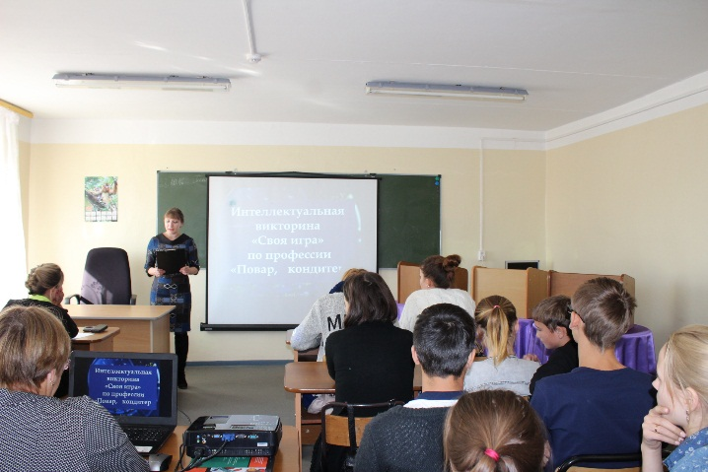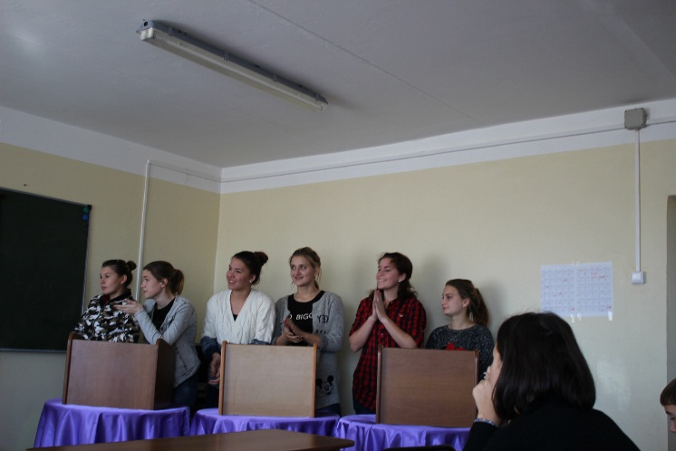Победителями стали Маликова О.-311ПК и Гуляс П.-321 ПК.28.10

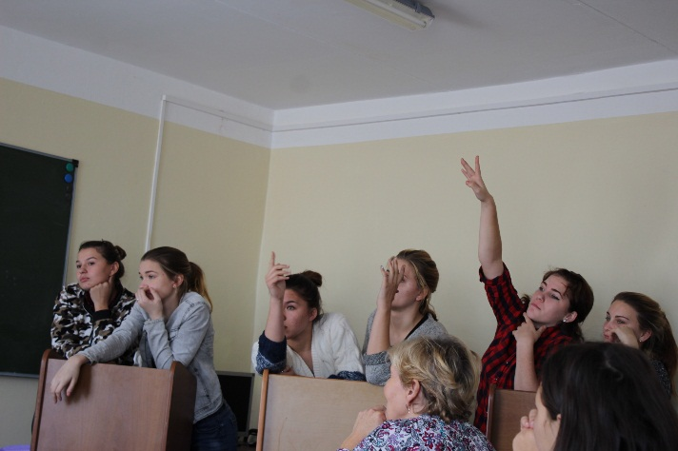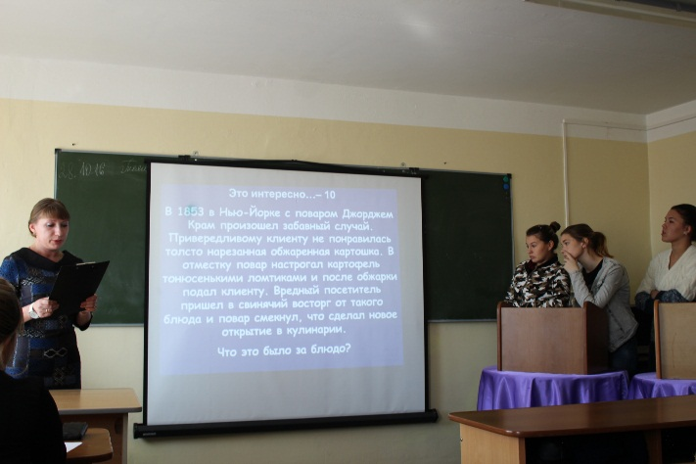

2016г. В фойе техникума прошло закрытие недели «Повар, кондитер», где были вручены грамоты всем участникам проведенных мероприятий.
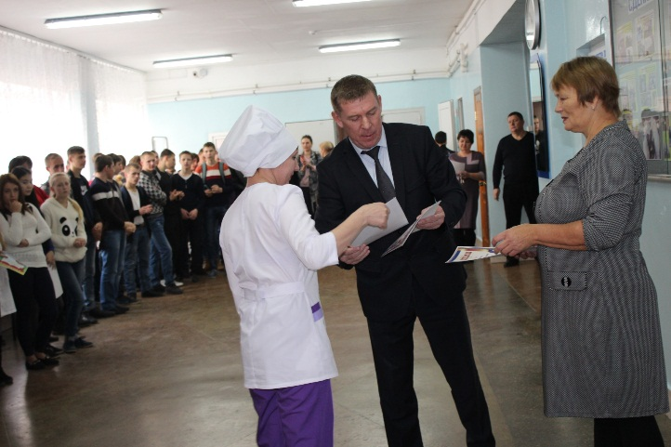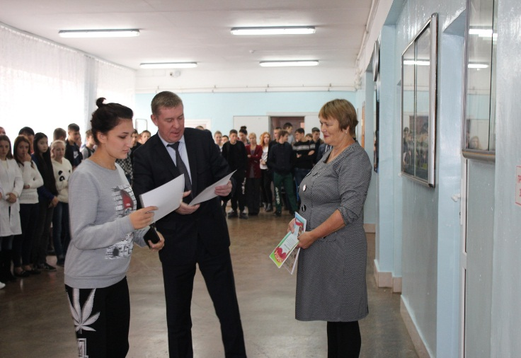
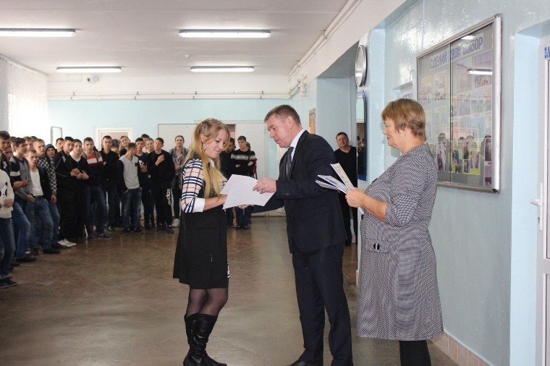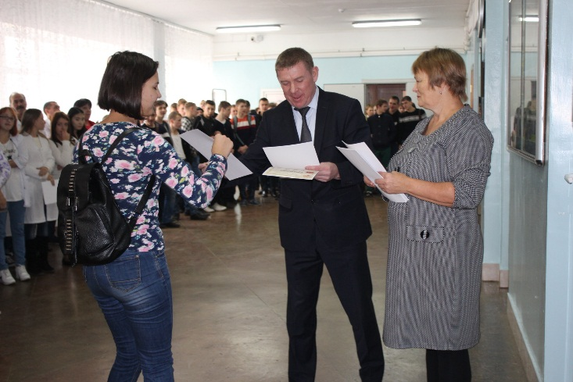

План недели «Повар, кондитер» был полностью выполнен. Были достигнуты все поставленные цели и задачи

